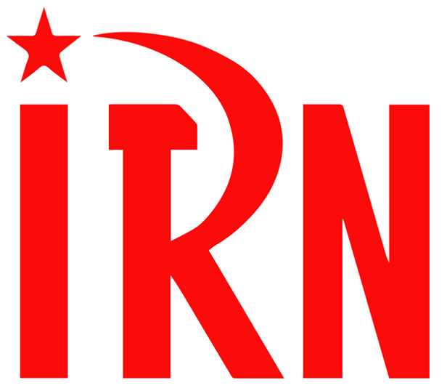

（P00）插图：纪念安源路矿大罢工100周年
（P01）菲律宾共产党祝贺德国马列主义党成立40周年
（P05）乌克兰共产主义者联盟声明：关于战争和工人阶级的任务
（P20）法国十位抗疫工人维权胜利
（P23）孟加拉国学生抗议遭暴力镇压
（P26）孟加拉国工会中心总书记在世界工联会议上的发言

2022年第29期
2022年9月12日

订阅方式（三选一即可）：
1. 扫描二维码填写您的邮箱
（如无法提交，请在空白处点击再试）
2. 进入以下链接填写您的邮箱
https://cloud.seatable.cn/dtable/forms/ff203a21-e739-4321-bb63-3d9665873695/
3. 用您的邮箱发送“订阅”至irn3000@outlook.com

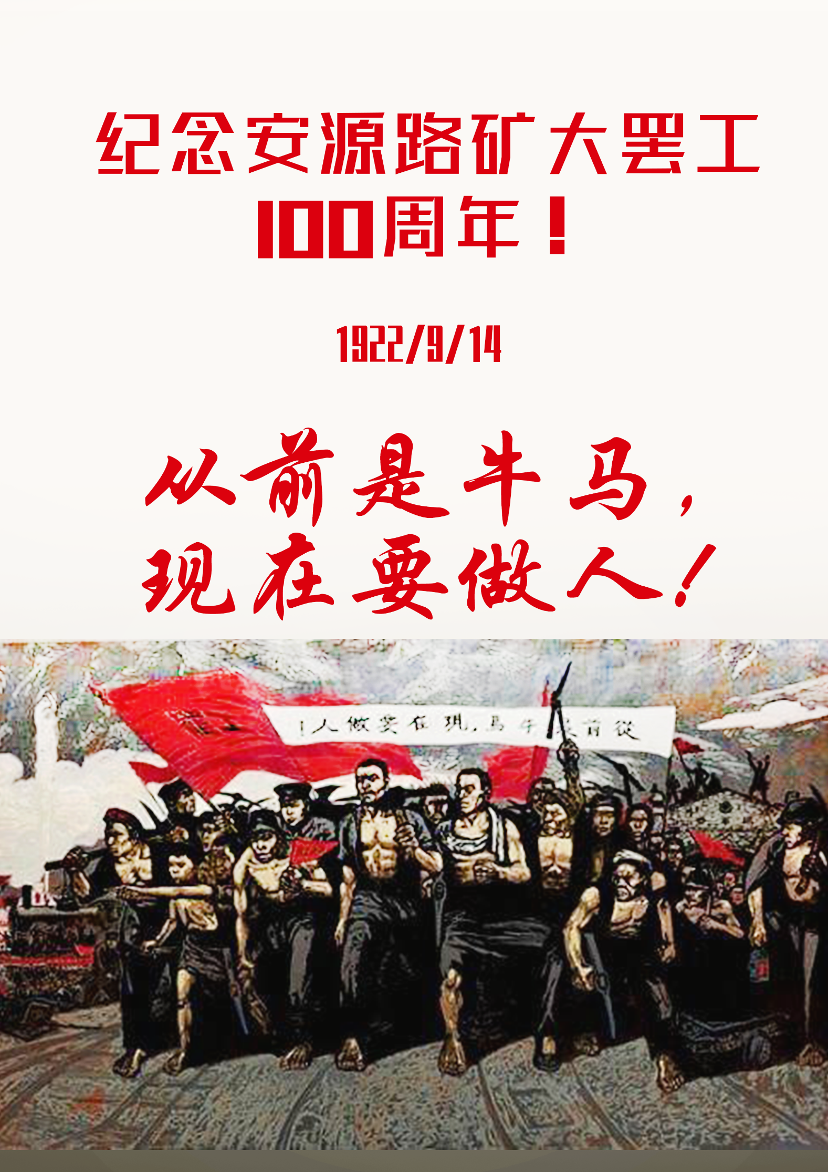
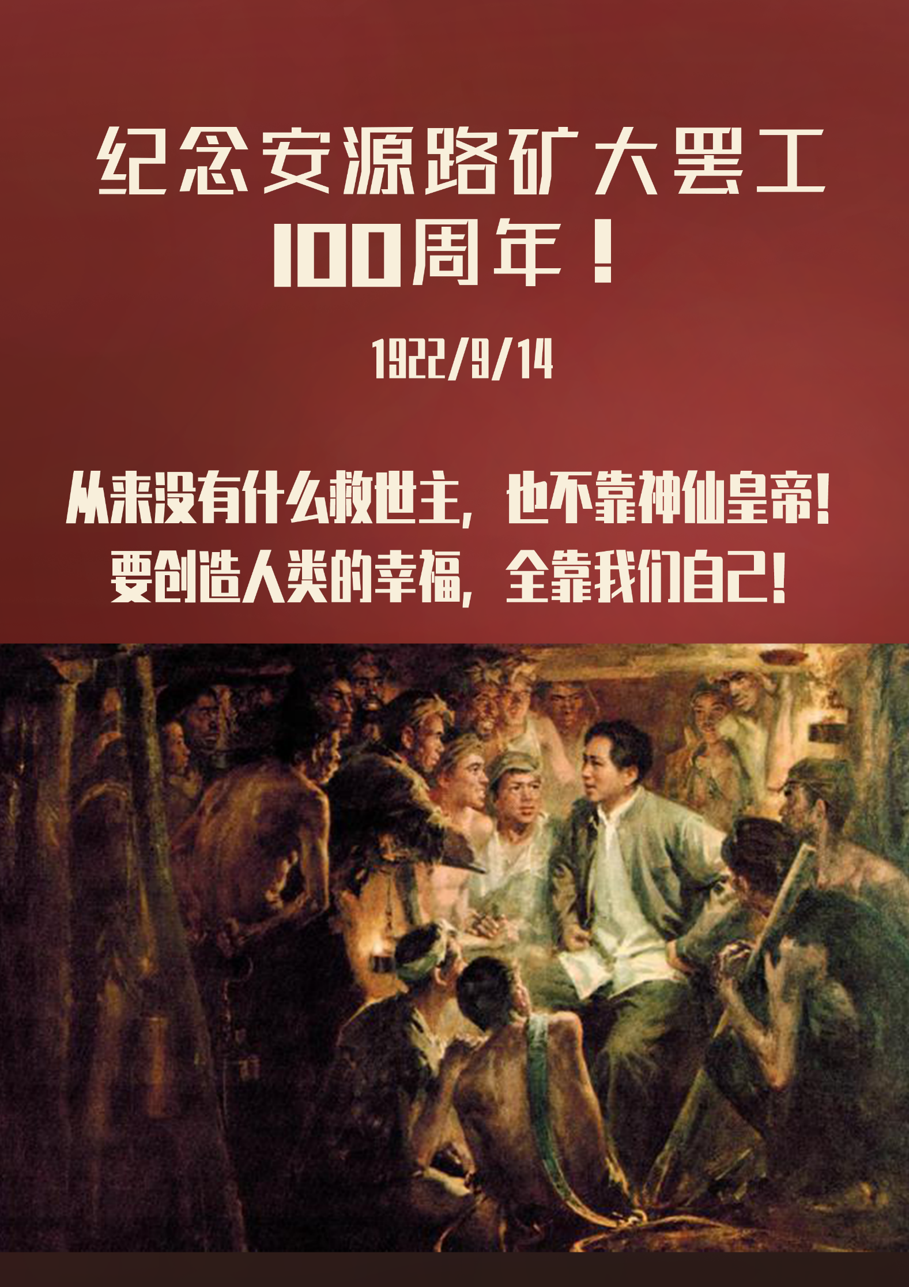

菲律宾共产党祝贺德国马列主义党成立40周年
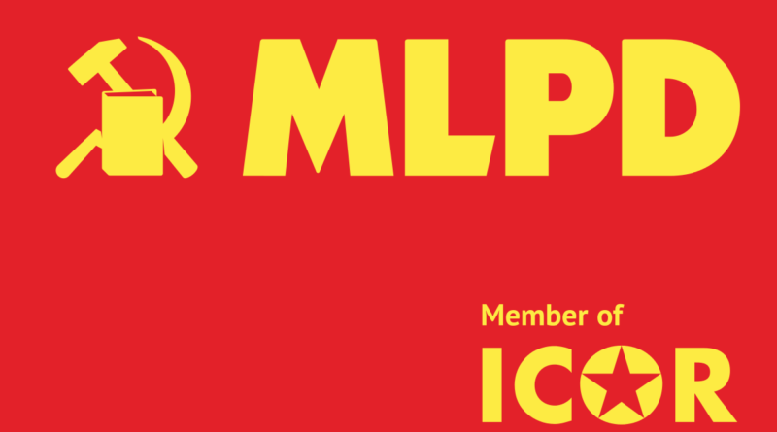
来源：Redspark网站
日期：2022年8月25日
链接：https://www.redspark.nu/en/imperialist-states/germany/cpp-cc-message-to-mlpd-on-the-occasion-of-the-40-anniversary-of-its-founding/
通过主席（Chairwoman）加比·费希特纳（Gabi Flechtner）同志，致德国盖尔森基兴（Gelsenkirchen, Germany）德国马列主义党（Marxist-Leninist Party of Germany (MLPD)）中央委员会：
我们菲律宾共产党（Communist Party of the Philippines (CPP)）中央委员会，在德国马列主义党成立40周年之际，向你们致以最热情的同志问候和革命声援。对你们为在德国实现真正的社会主义而斗争的事业中所做的意识形态、政治和组织方面的一切工作和胜利，我们向你们致敬和表示祝贺。
我们高度赞赏你们忠于卡尔·马克思、弗里德里希·恩格斯、弗拉基米尔·列宁、约瑟夫·斯大林、毛泽东和恩斯特·台尔曼（Ernst Thälmann）[1]的理论和实践。在威利·迪克胡特（Willi Dickhut）同志和斯蒂芬·恩格尔（Stefan Engels）同志[2]的领导下，你们成为了世界上坚持马克思主义-列宁主义-毛泽东思想、反对现代修正主义和资本主义复辟的共产党之一，并为发扬无产阶级国际主义、促进反帝国主义民主力量的统一战线作出了重要倡议。
我们赞赏你们为建立无产阶级专政、扫除资本主义生产关系、代之以社会主义并进一步向共产主义前进而斗争的决心。由于无产阶级革命理论与实践、科学与技术以及生产方式的进步，以及全世界无产阶级和各国人民的相互联系和战斗统一，我们同你们一样乐观地认为，社会主义事业必定在全世界取得胜利。
我们同样密切地关注日益相互冲突的垄断资本主义列强绝望而极其危险的行动：它们把新自由主义和保护主义混合起来以便最大限度地榨取利润，用法西斯主义和各种形式的国家恐怖主义压迫人民，大搞战争生产和侵略战争，发展化学和生物战争，释放流行病和掠夺环境，造成足以毁灭人类的灾难。
我们生活在非常艰难和充满挑战的时代。主要帝国主义列强之间的矛盾，传统列强与新兴列强之间的矛盾已经显现出来，造成了使用核武器和其他大规模杀伤性武器的第三次世界大战的危险。世界上的其他主要矛盾也在加强：劳动和资本之间的矛盾，帝国主义列强和被压迫人民、被压迫民族之间的矛盾，帝国主义列强与主张民族独立、社会主义计划和愿望的国家之间的矛盾。
现在是全世界无产者和人民联合起来，竭尽全力打败帝国主义和一切反动派的时代。危机矛盾正在急速恶化，同时也急速地驱使着无产者和人民进行反击，赢得民族独立、民主和社会主义。菲律宾共产党坚持认为，当前反对帝国主义、争取民主的群众斗争，是世界社会主义革命再次兴起的前奏。
我们祝愿，你们党成立40周年的庆祝活动取得最大成功，启迪并鼓舞你们党的全体干部、成员和群众活动家，进一步唤起、组织和动员德国人民参与社会主义事业，从而进一步鼓舞你们的所有兄弟党在各自沿着社会主义方向的斗争中取得进步。
我们感谢你们30多年来对我们党和菲律宾革命群众运动的合作和支持。我们希望两党继续保持最好的同志关系，并在双边和多边的基础上，为应对腐朽而垂死的世界资本主义制度导致的多重危机而密切合作，进一步加强两党和其他党的团结。
德国马列主义党万岁！
打倒帝国主义、法西斯主义和一切反动派！
争取真正的社会主义的无产阶级革命必定胜利！
德国马列主义党和菲律宾共产党的同志关系万岁！
无产阶级国际主义万岁！

乌克兰共产主义者联盟声明：关于战争和工人阶级的任务
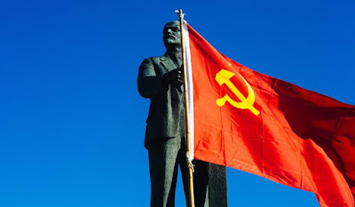
来源：希腊“保卫共产主义”网站
日期：2022年7月12日
链接：http://www.idcommunism.com/2022/07/union-of-communists-of-ukraine-on-war-and-the-tasks-of-the-working-class.html
原编者按：乌克兰共产主义者联盟（Union of Communists of Ukraine）的以下分析声明最初在2022年6月27日以俄语发表于“团结网”（SolidNet）。这是乌克兰共产主义者联盟就发生在乌克兰的帝国主义战争发表的第一份公开声明，而乌克兰共产党（Communist Party of Ukraine）至今还未发表任何公报。这两股政治力量在乌克兰均已被禁止，目前正面临着多重迫害。
以下是声明全文：
乌克兰共产主义者联盟对以“特别军事行动”为幌子而发动的战争的性质的总体估计，与全世界共产党和工人党2022年2月24日的声明[1]是一致的。当时，乌克兰共产主义者联盟也支持了这一声明。
在这场战争中，世界资本的两大帝国主义集团在乌克兰发生了冲突：以美国与北约为首的国际资本主义联盟，以及以俄罗斯国家垄断资本为首的国际资本主义联盟。许多主要的资本主义国家（□□、印度等）暂未直接地参与到正在展开的冲突中，但它们在等待的同时也在评估冲突发展的前景。我们赞同这样的结论：这场军事冲突的根源在于对苏联社会主义的反革命破坏，以及发生在后苏联空间的资本主义复辟。
乌克兰的资产阶级是在对乌克兰苏维埃社会主义共和国的经济资源的洗劫中，在对绝大多数居民财产的剥夺中成长起来的。就像在俄罗斯发生的事情一样，财产被迅速地集中到少数寡头集团的手中，以至于到了行业垄断的地步。紧随着国家经济的变化，国家政权也被“私有化”了。这些寡头集团的矛盾立场在于，它们力求最大程度地限制俄罗斯与西方资本对国内私有财产集中化过程的参与。与此同时，大资产阶级为了用足够低廉的价格获得俄罗斯能源从而取得高额利润而积极地同俄罗斯寡头合作，同时又与西方国际资本调情，因为它需要将所获利润存入西方的银行或用于在西方国家购置私人资产。为在意识形态上证明其同“东方”与“西方”的相对分离，乌克兰寡头资产阶级恰巧需要极端的资产阶级民族主义意识形态，这也符合西方国家的利益（特别是在2004年他们组织的“橙色革命”之后），因为这种意识形态具有反对俄罗斯的倾向。正是从那时起，班德拉（Bandera）与舒赫维奇（Shukhevich）[2]开始在乌克兰人的社会意识中成为英雄人物。
对于乌克兰工人阶级和城乡广大无产者群众而言，在国家的去工业化进程中，资本主义复辟已然大大压缩并限制了他们的权利。而在政治与意识形态迷失的境况下，工人阶级、工会和左翼政党仅有进行防卫战的能力。资产阶级的宣传损害了社会主义的声誉，使得乌克兰的无产者收缩了自己的斗争范围，以至于将斗争目标局限于经济领域，并促使最能胜任工作的阶层移居到国外以寻找有相称劳动报酬的工作。乌克兰共产主义者联盟直接地参与了上世纪90年代至本世纪前十年的阶级斗争，力求保卫国际无产阶级革命的阶级斗争传统，并且力图在乌克兰的共产主义与左翼运动中抵制工人阶级钝化导致的政治机会主义。
2008年的全球金融、贸易与工业危机及其后果，成为了俄罗斯与北约国家在乌克兰冲突加剧的直接前提。世界经济多年的萧条，以及主要资本主义国家将这场危机的后果转嫁给工人阶级、广大无产者阶层以及依附性资本主义国家的一切行径，都表明了：在资本主义的框架下不存在逃离这场危机的经济出路。以美国为首的资本主义国家为了从这场危机中脱身，转头对许多国家进行直接的洗劫，以各国的“民主化”为托词借助“颜色革命”和局部战争发动了一系列政变。这导致了国际矛盾大规模激化和帝国主义联盟重组的开始，以及这些联盟之间对立的加剧，其中就包括乌克兰国内以纳粹与法西斯为表现形式的极端民族主义的兴起。
被视为亲俄资产阶级的以亚努科维奇为首的垄断寡头集团于2010年掌权，一方面其加强了俄乌两国垄断组织的合作，但这些合作只限于乌克兰寡头在国内能够控制住经济与财产的程度。另一方面，亚努科维奇让来自美国与英国的选举技术专家做他的政治顾问，例如马纳福特（Manafort）。顾问们建议亚努科维奇根据“社会调查”为自己的竞选连任组织选举运动，使得纳粹党派自由党（Svoboda）（由社会民族主义党（Social Nationalist Party）改名而来）的领导人佳格尼博克（Tiagnybok）在第二轮选举中成了他的对手。结果恰恰由于“亲俄”寡头们的金钱，纳粹集团从边缘团体成长为政治党派。寡头们为他们在西部地区地方议会中胜选从而能够有代表进入乌克兰议会提供了可能性。为了连任的目的，亚努科维奇甚至没有废除自己的前任尤先科授予班德拉与舒赫维奇的“乌克兰英雄”称号的命令。
但是，亚努科维奇的“顾问们”在他的背后打了另一张牌。在他们的领导下，亲西方的寡头集团在美国与欧盟帝国主义的支持下在2014年发动了政变。受到他们支持的亲法西斯纳粹组织不仅是这场政变的急先锋，还被新的寡头政权武装起来，并以准军事性“志愿营”的形式成为其打击力量。
“2014独立广场”（Maidan 2014）政变的国内政治意义在于，完成了对伟大的十月社会主义革命胜利成果的反革命破坏，那是以苏维埃社会主义国家的形式为乌克兰人民带来第一个民族国家的革命。“后独立广场”政权带着特别的仇恨，摧毁了乌克兰领土上与革命工人与共产主义运动的胜利以及苏维埃政权的建立有关的一切，甚至还颂扬那些在革命与内战中被打败和驱逐的人：从彼得留拉（Petliura）、斯科罗帕茨基（Skoropadsky）[3]开始，一直到班德拉、舒赫维奇以及苏维埃乌克兰劳动人民的其他敌人。
政变在乌克兰引起了新的民族主义政权的拥护者和反对者之间的内战，导致了克里米亚的分离及其以全民公投的形式被俄罗斯吞并，以及顿涅茨克与卢甘斯克人民共和国的形成，它们发现自己陷入了同基辅政权持续武装对抗的情境。尽管参与者自己并未意识到这场斗争是一场阶级斗争，而是认为这是一场民族斗争，但典型的是，所有寡头集团都支持“后独立广场”政权，并且通过自己在议会中的代表使该政权有了合法的假象。同时，包括亚努科维奇集团在内，没有任何一个寡头站在内战中形成的卢甘斯克与顿涅茨克人民共和国一边。
就顿巴斯两个共和国的社会构成，特别是军队组织的骨干来说，它们本质上是无产阶级的。而它们在政治形式上则是资产阶级共和国，同时表现了那些不接受“后独立广场”政权的极端反俄民族主义及其亲西方路线的资产阶级与无产阶级的利益。
自卢甘斯克与顿涅茨克人民共和国形成以来，乌克兰共产主义者联盟考虑到其内部的矛盾，一直参与帮助两个共和国的工人组织与共产主义组织形成其意识形态上的阶级立场。
俄罗斯资产阶级对于卢甘斯克与顿涅茨克人民共和国的立场是矛盾的：一方面，俄罗斯给顿巴斯两个共和国以军事和经济上的援助，而另一方面在政治领域并不承认他们，也并未让它们像克里米亚一样加入俄罗斯联邦，反而承认图尔奇诺夫-波罗申科-泽连斯基（Turchinov-Poroshenko-Zelensky）亲法西斯傀儡政权的合法性，并且同这个政权签署了明斯克协议，这没有为卢甘斯克与顿涅茨克人民共和国带来和平，而让战争又在边界上隐蔽地持续了8年时间，从而使得乌克兰政权有可能创建受纳粹主义驱动的强大军队，它们不仅对卢甘斯克与顿涅茨克人民共和国构成了威胁，而且对俄罗斯本身也构成了威胁。
俄罗斯资产阶级国家对于卢甘斯克与顿涅茨克人民共和国以及“后独立广场”政权的态度的内在矛盾，与以下事实有关：俄罗斯的经济利益同西方国家资本以及乌克兰寡头资本有着紧密的联系。俄罗斯当局责骂“独立广场政权”，而俄罗斯寡头却与乌克兰寡头一起从经过乌克兰领土的管道（从陶里亚蒂（Togliatti）[4]通往敖德萨港附近工厂的液氨管道直到2022年2月24日才停止工作）的运作中，从通过“鹿特丹+”（Rotterdam+）方案向乌克兰转售顿巴斯的煤炭、钢铁和其他产品的过程中获得利润。
同样，乌克兰的寡头们在通过自己的政客之口咒骂“俄罗斯侵略者”的同时，也在共同获利。卢甘斯克与顿涅茨克人民共和国为何要那样积极地抵制顿巴斯工人对属于乌克兰寡头的企业实行国有化的要求，反对乌克兰亲法西斯傀儡政权的军事行动又为何被推迟？首要的原因恰恰是俄罗斯资产阶级的经济利益。俄罗斯军队需要时间来完成军备重整工作，只是第二位的原因。
“特别军事行动”的真正原因是，俄罗斯寡头资产阶级已意识到，它无法在经济领域克服全球金融、经济危机的结果。为了重新瓜分世界经济势力范围、夺取新的商品倾销市场，并抵制对以美国为首的北约国家试图“夺取”俄罗斯领土并获得其原料资源的日益增长的努力，俄罗斯寡头资产阶级最终决定牺牲自己与乌克兰寡头以及西方资本合作而得到的一小部分利益。
这场战争并不是为了“俄罗斯人”的利益，不是为了“保护讲俄语的居民”，也不是为了让乌克兰国家“去纳粹化”，而是为了俄罗斯资本的利益。俄罗斯资本已经意识到了为给自身资本的盈利和增殖提供机会而创建新型国际秩序的危险性与必要性。这场战争既不体现也不保卫俄罗斯、鞑靼、楚瓦什、雅库特工人以及俄罗斯联邦其他民族工人的任何利益。
乌克兰傀儡政权因乌克兰寡头的利益而参与到这场战争中，乌克兰寡头本身完全依附于西方与北约的庞大资本，把乌克兰军队变成了西方资产阶级最靠前的战争队伍。战争的进行不是为了“乌克兰民族”，不是为了“乌克兰的语言和文化”，甚至不是为了“欧洲价值观”。这场战争为的是乌克兰与国际资产阶级的共同利益，它们力图摧毁俄罗斯资产阶级的经济与政治权力。这场战争并不捍卫乌克兰工人的任何权利与利益。在这场战争中，乌克兰与俄罗斯工人走上前线并牺牲自己，只是为了世界资产阶级的一个集团粉碎另一个集团，并使自己获得更多的垄断权利，而在本国和被战胜的国家压迫工人。
这样一来，在乌克兰领土上以国内对抗和国内战争为形式的军事冲突，随着“特别军事行动”的开展而转变成了帝国主义冲突，从而成为了世界帝国主义战争的开端。随着“特别军事行动”的开始，冲突的双方实际上变成了：一方是俄罗斯资产阶级国家，另一方是主要通过乌克兰军队参战并为之提供武器、弹药、情报，在军事“顾问”的参与下规划军事行动，训练乌克兰军队、进行信息战和网络支持等等的北约集团。
其次，战争的目标正在改变。如果在内战的第一阶段，乌克兰政权将自己的目标设定为在失去控制的乌克兰领土上恢复国家的控制，那么在第二阶段，其目标就是将摧毁俄罗斯作为乌克兰存在的条件。在第一阶段，俄罗斯资产阶级政权声明自己的目标仅仅是在同基辅政权的冲突中支持卢甘斯克与顿涅茨克人民共和国，而在第二阶段，其目标就是要保障有利于俄罗斯资本主义发展的国际秩序，以及击败阻碍这一目标的北约。只有在这种情形下，俄罗斯政府宣称的“去纳粹化”、“去军事化”的目标才能够获得实际意义。对乌克兰“去纳粹化”的要求正在一步又一步地发展为对波罗的海国家、波兰、欧洲和整个西方世界“去纳粹化”的要求，因为“它们全都感染了西方的纳粹主义”。类似地，“去军事化”的要求也将随着世界军事冲突的发展向着同样的方向前进。实质上，这些要求不过是战争背后真正帝国主义目标的幌子罢了。
在乌克兰发生的军事冲突的发展表明，其主要的趋势是升级为两个帝国主义集团之间的公开冲突：一边是俄罗斯及其同盟者，另一边是北约。这意味着战争升级为核冲突，并且出现了毁灭人类的现实性威胁。全面核战争出现的危险，也可能致使冲突的对立国家之间进行妥协。但归根到底，有利于其中一方的暂时妥协，只不过是新的斗争与军事行动开始前的中场休息。
对于乌克兰工人阶级而言，这场帝国主义战争正在引起最为悲剧的后果。“炮灰”的角色落在了工人的肩上，他们在战斗、大规模赤贫、失业、对权利与自由的全面限制之下不可避免地走向死亡，却只是为了在对俄罗斯的破坏与洗劫、对其自然资源的夺取行动中保卫乌克兰大资产阶级、寡头以及西方资产阶级的利益。这必然伴随着对乌克兰工业与自然资源的破坏与洗劫，在俄罗斯战胜的情况下也是如此。这样的结局也在等待着乌克兰小资产阶级的绝大多数。
大资产阶级已经让自己的子女远离战争，将其送到了国外，就像带走自己的资本一样。但这并不是主要的：大资产阶级通过泽连斯基政权在战争中获利，就如同通过参与波罗申科政权获利一样：盗窃资产，靠着卖军火、为军队供应制服与粮食、完成修理工作、开展人道主义援助等大发其财。资产阶级在战争中积攒了数以十亿计美元的财产，而被动员的人们则被迫靠着亲人、朋友与志愿者的赠予勉强度日，这些赠予明显是不够的。如同在和平时期一样，但资产阶级在战争中更加放肆地在工人阶级的白骨上发财！
这场帝国主义战争的后果对于俄罗斯工人阶级与俄罗斯集团的国家来说也将十分严重。这将沉重地打击世界各国的无产者群众。世界大战不可能不产生世界性的影响：饥荒、赤贫、失业、劳动报酬下降已在全球蔓延。战争还将把许多国家的军队拖到战斗中来，使各国工人成为“炮灰”！
发生在乌克兰领土上的帝国主义世界战争的影响，绝非使得哪一方从全球金融、经济危机中脱身，而是加深了灾难，反过来讲（恰如过去一样），这也将在最大的程度上使一系列国家的矛盾尖锐化，从而推动革命形势的出现。在国际经济政治一体化的环境中，革命形势的发展将促使革命起义链条的形成。
乌克兰共产主义者联盟认为，对于工人阶级而言，摆脱帝国主义战争的出路并不在于抽象地呼吁和平和裁军（这最多不过是使战争暂缓，以便各方为更残酷的冲突积蓄力量罢了），而在于必须消灭资本主义这一寄生性、破坏性的社会制度，在这一社会制度下资本的竞争必然会带来危机与战争。
我们把反对战争的斗争作为反对发动战争的资本家政权的斗争，在每一个交战国家都提出反对资本家的任务。
我们的目标，是确保乌克兰傀儡政权战败。我们向被这个政权武装起来的工人们呼吁：为了在共产主义革命中消灭资产阶级的资本主义统治，请调转枪头反对乌克兰资产阶级政权，并把服务于资产阶级利益服务的帝国主义战争转变为工人阶级反对资产阶级的国内战争。
我们向作为阶级兄弟的、肩负着一切战争负担的、同样遭受着赤贫与失业的、被取消了基本权利与自由的俄罗斯工人们呼吁：为俄罗斯资产阶级政权的失败而斗争，调转枪头反对俄罗斯寡头和他们的政治走狗。我们愿意同你们一道，为把帝国主义战争转变为阶级战争、为反对资本政权、为共产主义革命而斗争。
我们向北约成员国的工人们呼吁：要阻止帝国主义战争的核冲突毁灭人类的威胁，这只有在一场不是为了抽象的和平，而是为了推翻发动这场战争并从中获利的资产阶级及其国家政权的斗争中才有可能。请在这场战争中为本国资产阶级政府和北约集团的失败而工作，请提出变国家之间战争为阶级之间战争的任务，请不要把工人亲手生产的武器用于反对别国工人，而要用于反对本国资本家和他们的政权。
作为资产阶级统治与压迫工人的国际体系，资本主义已经存在了两个世纪。只有在革命形势的链条上发展起来的国际共产主义革命中把工人斗争的努力联合起来，才能终结这个世界性的剥削制度——危机和战争的根源。我们唯一能够同驱使人民在战争中相互仇杀的资产阶级民族主义（及其形式——沙文主义与法西斯主义）相抗衡的，就是无产阶级国际主义。
我们了解这些任务的复杂性与危险性，其必然招致资产阶级政权的镇压。因此，工人组织与共产主义组织为了制定和实现这些任务，就需要同时发展阶级斗争的合法形式与非法形式。从2014年起，乌克兰共产主义者联盟就被迫以非法形式开展自己的工作。
由于组织的虚弱和对工人阶级影响力的缺乏，许多工人组织和共产主义组织可能认为这些反战目标是不可能的。但历史经验表明，在战争条件下正确而诚实地制定真实的、非临时性的工人阶级的任务，可能不会立即成功，但随着革命形势的加强终会有所收获。
因为摧毁资本主义社会关系的任务是一项国际任务，所以在国际层面协调工人政党与共产主义政党的行动，包括共同制定反对21世纪帝国主义战争的各项任务，将反对帝国主义战争的国际斗争联合起来，争取社会和世界和平的共产主义重组，正在变得越来越重要。
全世界无产者，联合起来！

法国十位抗疫工人维权胜利
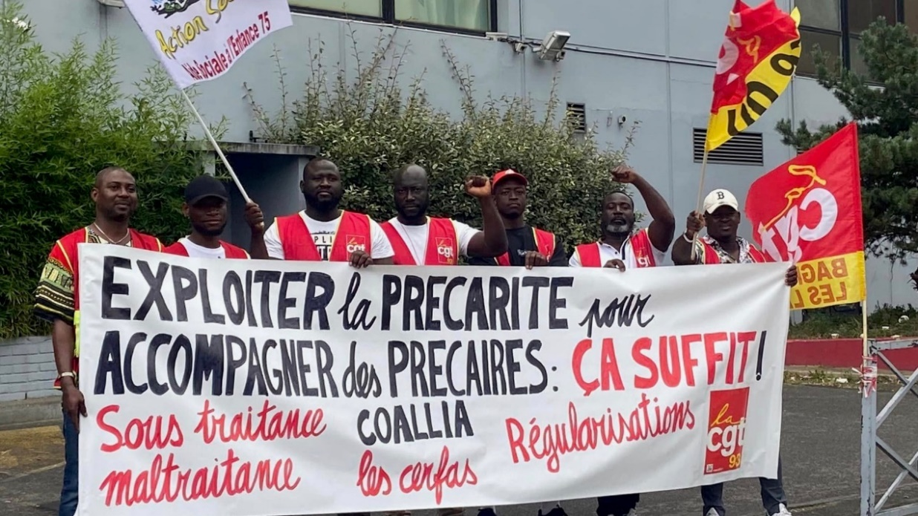
来源：印度“人民快讯”网站
日期：2022年8月9日
链接：https://peoplesdispatch.org/2022/08/09/protest-by-contract-workers-at-emergency-accommodation-center-in-france-ends-in-victory/
法国塞纳-圣但尼省巴尼奥雷市宜必思酒店（Ibis Hotel in Bagnolet, Seine-Saint-Denis）紧急收容中心的合同工发动了长达17天的抗议。这场抗议于8月6日周六胜利结束。在这个由科阿利亚协会（Coallia）经营的收容中心，共有10名工人参与抗议（其中9人无居留证），他们要求雇主全额支付5个月的工资、承认其雇员地位、开具必要文件使其转为正式居民。法国总工会（General Confederation of Labor (CGT)）和法国共产党（French Communist Party (PCF)）的当地支部都支持这次罢工。早些时候，几名工会成员和民选代表，例如法共议员斯蒂凡·坡（Stéphane Peu）和苏米娅·布鲁瓦哈（Soumya Bourouaha），也前来探望了正在抗议的工人们，并表达了支持和声援。
2020年3月，在新冠病毒疫情告急之时，法国政府征用了这家宜必思酒店作为收容中心。该中心由科阿利亚协会管理，而员工则受分包商GABA全球服务国际公司（GABA Global Service International）雇佣。2022年7月20日，7名工人发起抗议（后来又有3人加入），他们要求发放拖欠的工资、承认其雇员地位、提供“行政管理表格注册和修订中心”（Administrative Forms Registration and Review Center (Cerfa)）文档规定的必要材料以便转为正式居民。在持续抗议17天后，8月5日晚科阿利亚协会的首席执行官同意给工人们发放他们的欠薪，提供上述文件，并签署新的合同。
法国总工会93省支部（CGT-93）[1]在8月6日的一份声明中说：“紧急收容中心正在抗议的工人们是‘一线’工人，他们对这个2020年3月健康危机发生时建立、能容纳800人的紧急收容中心的维护、接待和管理都作出了贡献。然而，这些工人却不享有针对新冠病毒的保护措施，也没有优先接种疫苗的权利。他们在这项国家管理的公共任务中，承担着重要的社会职责，照顾着陷入危险的大众。”
声明还说：“这些工人们的胜利是雇员争得社会关注、克服自己脆弱性的路途上的一块重要里程碑。无良老板们正是利用雇员的无人注意而又脆弱的特点，不断剥削他们。在无居留证工人转为正式居民的问题上，法国总工会继续要求：在省首府重开收现金的线下登记处；简化流程；无证工人凭在岗证明（账单、工资单、合同）即可成为正式居民并享有一切权利。”
在探望抗议工人时，斯蒂凡·坡说：“紧急收容中心的无居留证工人们在该机构内保障了人们的安全，给人们分发食物。他们在健康危机中完成了这些任务。其中一些人已经一次或多次感染过新冠病毒。”

孟加拉国学生抗议遭暴力镇压
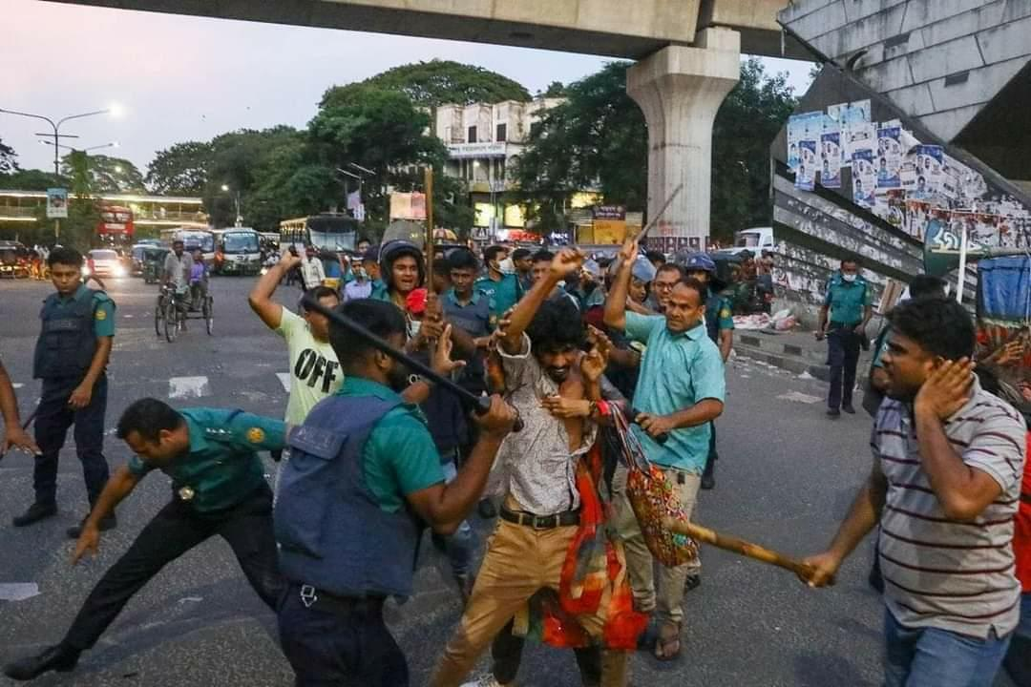
来源：英国青年共产主义者联盟“挑战”杂志网站
日期：2022年8月12日
链接：https://challenge-magazine.org/2022/08/12/bangladeshi-students-protesting-price-hikes-attacked-by-police/
2022年8月7日，在达卡大学（University of Dhaka）校园内举行抗议的学生，遭遇了武装警察的暴力袭击。警察使用催泪瓦斯、橡皮子弹和警棍，造成大约25名学生抗议者受伤，其中数人伤势严重。
此外，警方以“未经许可封锁道路”等莫须有的罪名逮捕了21名进步学生领袖，包括阿尼克·罗伊（Anik Roy）、萨尔曼·西迪基（Salman Siddiqui）、莫西乌尔·拉赫曼·理查德（Moshiur Rahman Richard）、乔伊迪普·巴塔查里亚（Joydeep Bhattacharya）和萨德库尔·伊斯兰·苏海尔（Sadekul Islam Sohail）等。
孟加拉国共产党（Communist Party of Bangladesh (CPB)）主席穆罕默德·沙·阿拉姆（Mohammad Shah Alam）同志和总书记鲁欣·侯赛因（Ruhin Hussain）同志对警察毫无必要的暴力行径表示强烈谴责。他们指出，这是对学生民主权利的严重践踏。
总的来说，这场运动旨在抗议政府提高汽油价格的议案，因为这将导致运输、食品及其生产服务等一系列社会产品的涨价。
当前，孟加拉国正承受着史无前例的高达7%的通货膨胀，人民无法负担得起生活必需品的开支。
在经历了频繁的停电、创下纪录的高通胀和油价的急剧上涨之后，来自各个左翼和社会主义组织的学生聚集起来抗议日益恶化的生活条件。
今年以来，孟加拉国仅燃油成本就攀升了52%，创下该国脱离巴基斯坦独立以来的新高。
社会主义学生阵线（Socialist Students’ Front）[1]总书记萨尔曼·西迪基（Salman Siddiki）在一份声明中说：“随着全球燃油成本的下降，孟加拉国的油价上涨是完全不道德的。我们将继续前进，直到政府被迫听取我们的要求。”
尽管政府官员试图通过将危机归咎于国际冲突或新冠病毒大流行的长期影响等外部因素，以转移国内越来越多的批评之声，但数据显示国际燃油价格渐趋稳定，使得政府的说法已不攻自破。
8月9日，世界民主青年联盟（World Federation of Democratic Youth）下属的孟加拉国学生联盟（Bangladesh Student Union）为反对国内的物价危机和当局对学生领袖的有预谋的虚假指控而组织了一场火炬游行。
这些冲突表明了阶级矛盾对环境和社会问题的影响，统治阶级获益于对劳动人民的压迫。在这种情况下，这样的剥削行为将会导致更严重的危机，就像今年早些时候在斯里兰卡爆发的危机一样。
预计未来几周将发生更多由学生和其他社会群体发动的抗议。

孟加拉国工会中心总书记在世界工联会议上的发言
来源：世界工会联合会网站
日期：2020年12月16日
链接：http://www.wftucentral.org/download/publications/en/e-magazine.pdf （P72）
世界工会联合会主席委员会2020年线上会议
（2020年12月15日至16日）
世界工会联合会主席委员会成员、孟加拉国工会中心总书记
瓦杰杜尔·伊斯兰·汗博士（Dr. Wajedul Islam Khan）的发言
亲爱的主席和同志们，
我们代表孟加拉国工会中心（Bangladesh Trade Union Center (BTUC)），向大家致以最热烈的问候。今天，我们非常高兴能够纪念有着全球阶级导向工会运动传统的、旨在建立和平与公正社会的世界工会联合会（WFTU）成立75周年。
由于新型冠状病毒的流行，全球正在经历着前所未有的情况。这一流行病对全世界工人阶级以及孟加拉国劳动人民构成了严重的社会经济威胁。疫情对孟加拉国工人的生计造成了复杂的影响。大流行及其造成的封锁开始后，工厂主们突然静悄悄地宣布关闭工厂和工业区。因此，上百万的工人，包括非正式部门的许多工人，都遇到了多方面的影响。孟加拉国私营部门的工人们面临着裁员、失业、就业不足以及对劳动法的违反。工人们被召回工厂参加工作，由于封锁，他们只得步行前往工作场所，希望能够拿回被拖欠的工资。令人痛苦的是，我国工业部门的的大资本和大企业主享受着补偿方案的好处，但他们与工人和雇员分享的却是杯水车薪。孟加拉国的工人每天都在为工资和工会权利而斗争，即使在疫情这个特殊时期，非法解雇、停职、不全额支付或不支付工资也是常见的现象。
亲爱的朋友们，我们都知道，这一流行病对工人的“工作场所健康安全”带来了非同一般的担忧。在孟加拉国，我们已经提出了在每个工业区建立医疗中心的要求。我们不知道这一流行病将持续多久。我们甚至不知道即将到来的疫苗的有效性，相反却存在着疫苗垄断以及在疫苗问题上民族沙文主义的风险。因此，这种情况迫使我们只能缓慢而持续地开放国内和国际经济。因此，有必要从工人阶级的角度出发，为疫情期间的全球工会运动制定指导方针。我们将医疗卫生视为一项基本人权而不是商品，这一根本立场再次证明了它的生命力。在目前困难情况下，我们还经历着南亚的军事紧张和军备竞赛，其代价是公共资金的耗费和成千上万工人的饥饿。
亲爱的同志们，我们很高兴地宣布，在孟加拉国工会中心及其五个附属组织和主流工会组织的领导下，目前已经开始了全国范围的联合斗争。与此同时，黄麻行业工人仍在就他们的问题继续开展运动。孟加拉国工会中心的主席夏希杜拉·乔杜里（Shahidullah Chowdhury）同志作为召集人领导着黄麻工厂工人的联合斗争，这场斗争涉及成百上千的工人，他们要求黄麻工厂立即开工并支付工资。同时，我们的同志正按照世界工会联合会的精神，在服装工人以及其他行业运动的第一线努力斗争。尽管在工厂建立基本工会遇到了统治阶级方面的阻碍，但我们的工人仍在努力奋斗。这种情况是孟加拉国工人为其正当需求组织起来进行抗争的一大障碍。尽管孟加拉国政府正式批准了劳工组织公约第87条和第98条，但这一批准尚未正确地反映在我国劳动法和工业部门之中。因此，工人在开展工会活动时受着广泛的攻击与骚扰。
亲爱的同志们，孟加拉国工人已成为新自由主义经济政策的受害者，而这基本上是在谢赫·穆吉布·拉赫曼（Sheikh Mujibu Rahman）[1]遇害之后开始的。杀死拉赫曼后上台的军事统治者，按照世界银行和国际货币基金组织开出的处方，在我们整个经济部门启动了一个迅速且恶毒的非国有化进程。这一非正义、非人道的进程使得成千上万的工人陷于痛苦之中，并且仍在继续。企业主不是与工人分享利润和所有权，而是野蛮地压榨他们。新型冠状病毒的流行清楚地暴露了所谓新自由主义议程的破产，并强烈彰显了为工人阶级建立社会安全网络的重要性和必要性。
谢谢。

[1] 德国共产党领导人、反法西斯战士，1944年牺牲于布痕瓦尔德集中营。——译注
[2] 分别为德国马列主义党第一代和第二代主要领导人。——译注
[1] 详见本刊2022年第4期《紧急！共产党和工人党联合声明！ 对发生在乌克兰的帝国主义战争说不！》一文。——译注
[2] 均为乌克兰极右翼民族主义政治人物，二战前期与纳粹德国合作，后期同时反对德国和苏联。——译注
[3] 均为俄国内战期间乌克兰的反革命首领。——译注
[4] 俄罗斯萨马拉州城市，原名伏尔加的斯塔罗夫波尔，1964年为纪念意大利共产党领导人陶里亚蒂而改为现名。——译注
[1] 93省即塞纳-圣但尼省，位于巴黎东北部郊区。该省被认为是社会问题集中之地。——译注
[1] 孟加拉国社会党（Socialist Party of Bangladesh）的学生组织。孟加拉国社会党以马列主义为指导思想，与孟加拉国共产党等党派共同组建了民主左翼阵线。——译注
[1] 孟加拉国国父，1971年至1975年任孟加拉国总统和总理，1975年被政变军人杀害。——译注

